**Taller N 40 Pensamiento matemático.**

**Noción temporal.**

|  |
| --- |
| **NOMBRE:** |
| **FECHA:** |

* Escribe con números en orden en el que sucedieron las cosas colocando el número 1 al que sucedió primero.

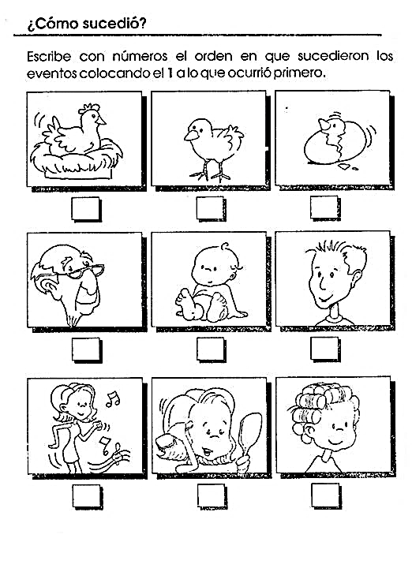

* Completa los cuadros para completar el proceso.

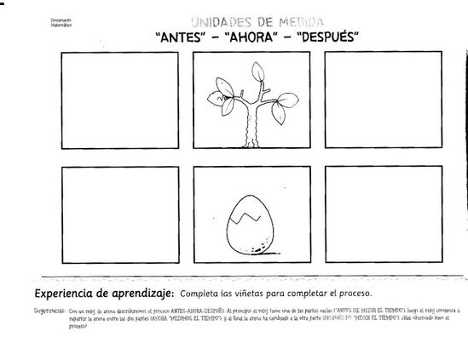

* Escucha la siguiente historia.

* Pinta, recorta, ordena y pega la secuencia de cómo sucedieron las cosas en la historia antes escuchada.

|  |  |  |  |
| --- | --- | --- | --- |
|  |  |  |  |

